Домашнее задание по ритмике для 1 класса

- Повторить новую тему - РАЗМЕР 3/4. Вспомнить то, как мы считаем и дирижируем в этом размере.

Схема дирижирования
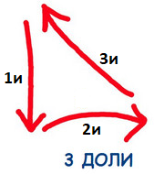

- Перепишите данную заготовку в тетрадь по ритмике, дополните такты нотами различных длительностей (можно использовать ноты с точками), подпишите счет под каждой ноткой в каждом такте.

а) б)
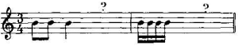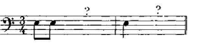

в)

Дорогие ребята и родители!
По всем вопросам (непонятная тема, трудности с домашним заданием и др.) можно и нужно писать мне на почту darsert.solf@gmail.com

